گزارش پروژه اول OS

محمد اصولیان 99521073 – محمدحسین عباسپور 99521433

# مقدمه

در این پروژه قصد داشتیم تا در سیستم عامل آموزشی xv6 که توسط MIT ساخته شده، یک syscall ایجاد کنیم که در آن پروسس های در حال اجرا در سیستم عامل گرفته شده و بر حسب حجم اشغالیشان مرتب می‌شوند و در ترمینال نمایش داده می‌شوند.

# مراحل انجام پروژه

1. نصب xv6 و پکیج‌های لازم
2. افزودن عنوان syscall و تعیین id برای آن
3. اضافه کردن دستور اجرای syscall مورد نظر به makefile
4. اختصاص function برای عنوان تعریف شده
5. تعریف توابع و ساخت تابع کمکی برای دریافت لیست پروسس ها و مرتب کردن آنها
6. نوشتن تابع تست

## نصب xv6 و پکیج‌های لازم

برای نصب xv6 لازم بود تا از محیط لینوکس برای اجرای دستورات آن استفاده کنیم. بنابراین از wsl در ویندوز استفاده شد.

سیستم عامل و پکیج های آن با کمک دستورات موجود در مستند پروژه نصب شدند.

## افزودن عنوان syscall

برای عنوان syscall, یک id در فایل syscall.h در نظر میگیریم.

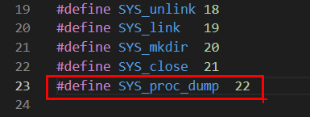

## افزودن دستور اجرای syscall به فایل makefile

عنوان syscall را به آرایه UPROGS در فایل makefile اضافه میکنیم.

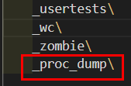

## اختصاص فانکشن برای syscall

مشابه سایر systemcall ها نام این سیستم کال هم اضافه میکنیم.

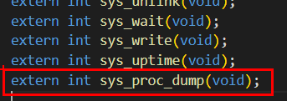

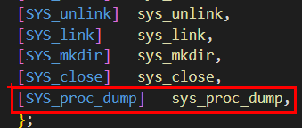

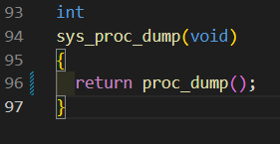

## تعریف توابع

ابتدا یک Struct به نام Proc_info برای ذخیره سایز و id پروسس میسازیم. سپس یک آرایه برای ذخیره تمام پراسس های RUNABLE و RUNNING ایجاد میکنیم.

در تابع proc_dump در فایل proc.c با استفاده از ptable تمام پراسس ها را دریافت کرده و پراسس های RUNNING و RUNABLE را جدا میکنیم و در آرایه process میریزیم. سپس در تابع sort_process این پراسس ها را بر اساس size و سپس id مرتب کرده و نمایش میدهیم.

## نوشتن تابع تست

برای تست توابع نوشته شده، تابع main در فایل proc_dump پیاده سازی شده. برای اجرای تست کاربر باید پس از دستور maka qemu-nox یا make qemu، دستور

proc_dump NUMBER_OF_PROCESSES SIZE_OF_PROCESS

را اجرا کند.(مقادیر پیشفرض NUMBER_OF_PROCESSES=10 و SIZE_OF_PROCESS=5000 هستند.

با انجام این دستور یک حلقه NUMBER_OF_PROCESSES بار اجرا میشود و در هر بار یک فورک زده شده یک یک پروسس در آن اجرا میشود. پس از اجرای تمام حلقه ها، در آخر main سیستم کال نوشته شده صدا زده میشود و نتایج در ترمینال نمایش داده میشوند.